ЛГИК-10.13 |  | Игровой комплекс "Ксенон"
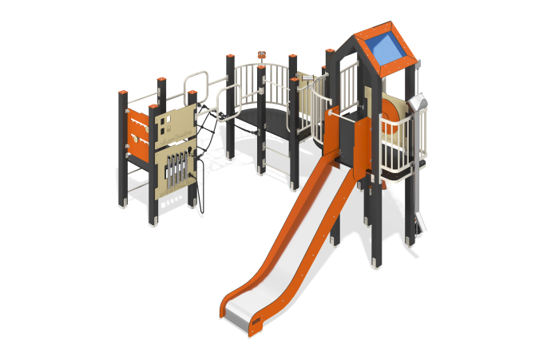

Размеры, мм: | 3580x4070x2910 | Вес, кг: | 517.944
Характеристики материалов
Основные материалы: брус хвойных пород, доска строганая хвойных пород, фанера ламинированная с антискользящим покрытием, HPL пластик, металл, нержавеющая сталь, монолитный поликарбонат, канат полипропиленовый армированный, нержавеющий крепеж.
Комплектация: закладные детали – 1 компл., опорные стойки – 15 шт., крыши – n компл., полы – 1 компл., наклонный трап – 1 шт., горка прямая h=1,2м – 1 шт., металлические ограждения – 2 шт., ограждающие и декоративные панели – 1 компл., балкон с пескопроводом – 1 шт., балкон дуговой – 3 шт., бинокль - 1 шт., подъемный механизм с ведром – 1 шт., канатный мост – 1 шт., столик - 1 шт., панель "Ксилофон" - 1 шт., комплект крепежа - 1 шт.
Конструкция и цветовая палитра оборудования согласно эскизу.
Игровой комплекс состоит из 1 башни и разноуровневых платформ. Опорные стойки выполнены из клееного бруса хвойных пород сечением 100х100 мм. Профиль – квадратный, радиус скругления углов - R10.
Переход между башней и платформой представлен в виде наклонного трапа из ламинированной фанеры толщиной 18 мм с антискользящим покрытием и ступеней выполненных из двустороннего HPL пластика с УФ защитой толщиной 10 мм.
Переход между платформами представлен в виде канатного моста из шестипрядного армированного полипропиленового каната d=16 мм. Перила переходов изготовлены из металлической трубы диаметром 33,5 мм с толщиной стенки 2,8 мм.
Каркасы полов – строганая доска хвойных пород сечением 100х30 мм, 100х40 мм. Полы, ступени изготовлены из ламинированной фанеры толщиной 18 мм с антискользящим покрытием.
Крыша башни двускатная, выполнена в сочетании рамок из HPL пластика с монолитным поликарбонатом, на который с помощью УФ печати наносится цветное напыление.
Ограждающие и декоративные панели, игровые элементы выполнены из двустороннего HPL пластика с УФ защитой толщиной 10 мм. На панели и игровые элементы при помощи гравировки и УФ печати наносятся рисунки. Декоративные вставки на панелях в виде окошек выполнены из монолитного поликарбоната толщиной 5 мм с цветным напылением.
Ручки выполнены из металлической трубы диаметром 26,8 мм с толщиной стенки 2,8 мм.
Металлические перекладины, изготовлены из круглой трубы диаметром 21,3 мм с толщиной стенки 2,8 мм.
В составе игрового комплекса имеется 1 прямая горка h=1,2 м.
Горка состоит из ската и бортов, в свою очередь выполненных из листа нержавеющей стали толщиной 1,5 мм и HPL пластика толщиной 10 мм. Стартовая площадка прямой горки оборудована металлической перекладиной, изготовленной из круглой трубы диаметром 21,3 мм с толщиной стенки 2,8 мм.
Дуговой балкон изготовлен из металлической профильной трубы 25х25 мм с толщиной стенки 2 мм, а также поперечных трубок диаметром 26,8 мм с толщиной стенки 2,8 мм. Бинокль состоит из нержавеющей трубы диаметром 33,7 мм с толщиной стенки 2 мм, нержавеющих листов толщиной 3 мм. Стекла бинокля изготовлены из монолитного поликарбоната, поверх которых устанавливаются декоративные накладки из HPL пластика. Бинокль устанавливается на «шарнир» состоящий из полипропиленового армированного каната.
Балкон изготовлен из металлической профильной трубы 40х20мм с толщиной стенки 2 мм, а также поперечных трубок диаметром 21,3 мм с толщиной стенки 2,8 мм.
Пескопровод выполнен из нержавеющей стали: труба диаметром 76 мм с толщиной стенки 1 мм и лист толщиной 1,5 мм.
На брус устанавливается песочный кран с резиновым ведром, которое закреплено на короткозвенной нержавеющей цепи.
В комплексе используется крепеж из нержавеющей стали. Выступающие части резьбовых соединений и открытые части труб закрыты пластиковыми заглушками.
Покрытие элементов:
- металл - порошковый цинкогрунт, порошковая краска;
- брус - грунтовка лессирующая, водно-дисперсионный лак.

